



UNEBOOK, LIBROS UNIVERSITARIOS

GUÍA DE USO

Contenido

1. Acceso 3

2. Búsqueda de contenidos 4

3. Visualización……………………………………………………………………………………………………………………..7

4. Lectura 10

5. Permisos 12

6. Usuarios 12

7. Instituciones participantes 13

La biblioteca de la Universidad de Oviedo, se ha adherido al servicio de intercambio científico de las monografías y manuales publicados por la editoriales universitarias españolas en formato electrónico.

El acceso a todo este fondo documental, más de 10.000 obras en todas las áreas de conocimiento, se realiza a través de la plataforma de **Unebook** en modalidad de suscripción y lectura en *streaming* del texto completo.

# Acceso

Los requisitos básicos de acceso son

1. ACCESO a la plataforma: https://lectura-unebook-es.uniovi.idm.oclc.org/bookshelf
2. IDENTIFICARSE: Se accede a través de IP, solo debes introducir tus credenciales institucionales.

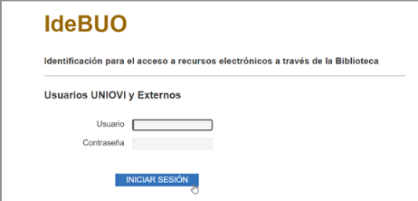

Pantalla de identificación del usuario

# Búsqueda de contenidos

**Contenido accesible:**

Todos los *ebooks*, libros digitales y/o recursos online publicados por las editoriales asociadas a la UNE que participan en esta plataforma y cuyas bibliotecas son a su vez miembros de Rebiun.

Los contenidos se organizan en vertical en **“Mi estantería”**

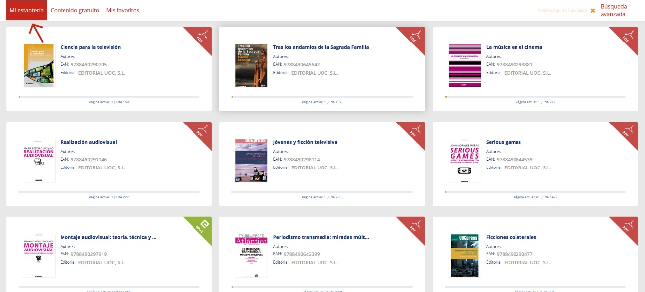

Se pueden realizar búsquedas a través la caja de búsqueda situada en la parte superior izquierda.

**Búsquedas sencillas**



**Búsquedas avanzadas**, por categoría, autor, fecha de publicación, editorial

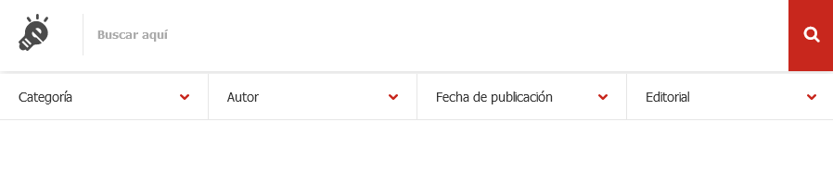

Pulsando sobre la lupa, regresas a la página de inicio de “Mi estantería”.

**Búsqueda por categoría**, selecciona una o más categorías y se desplegará la lista de títulos integrantes de la misma/s.



**Búsqueda por autor,** puedes teclear directamente el nombre del autor en la casilla de búsqueda u ojear la lista. Para ir visualizando debes pulsar “Cargar más autores”.

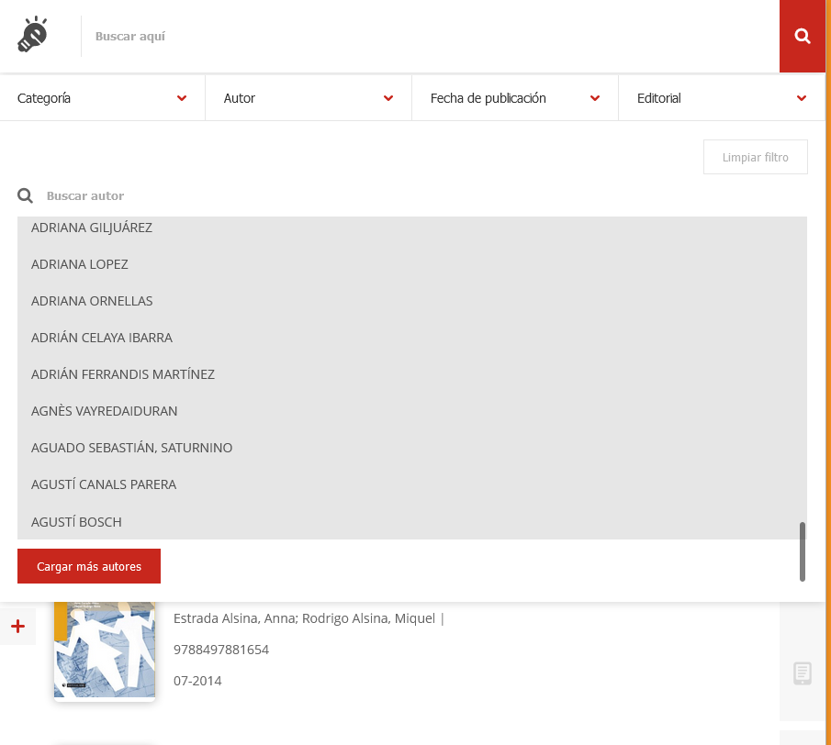

**Búsqueda por editorial,** se despliega un lista con todas las universidades y sociedades asociadas.

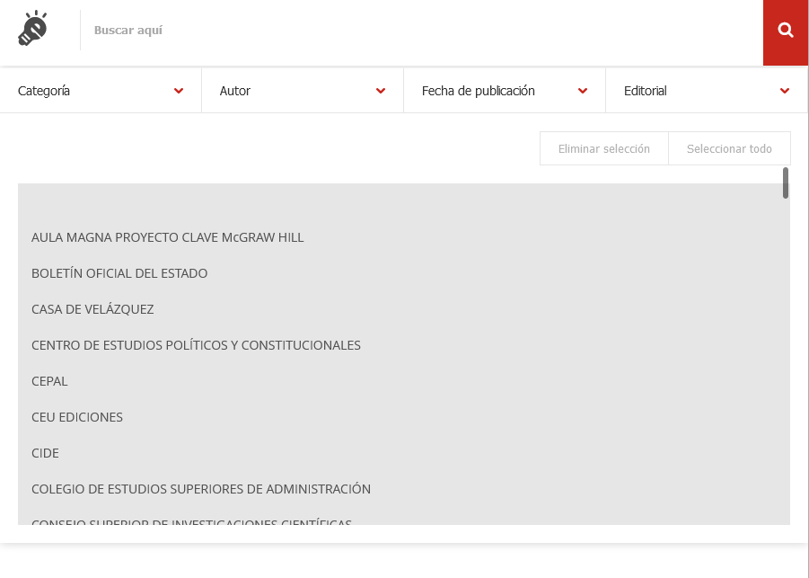

También puedes aplicar el **filtro temporal,** por defecto aparece la horquilla de tiempo desde 1.900 hasta la actualidad, puedes modificarla moviendo la barrita hacia el principio y determinar la franja de tu interés.

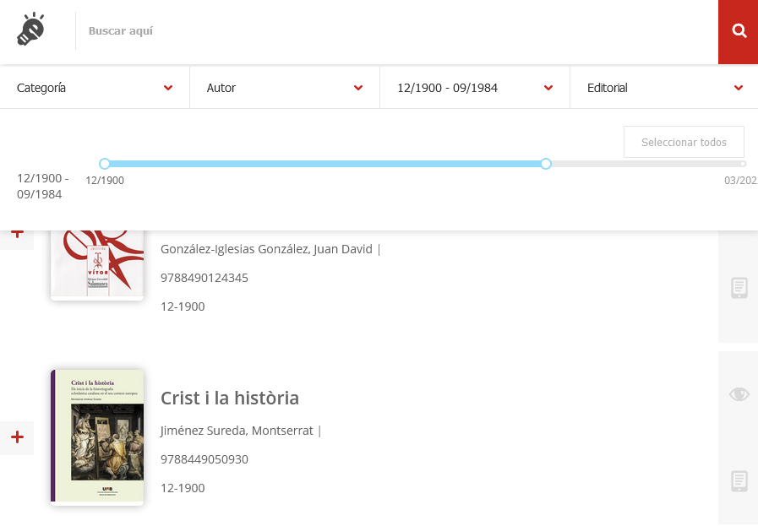

# Visualización

### En el el visor de Unebook, protegidos por un DRM con las siguientes funcionalidades de lectura:

1. Formato en HTML5, con el objetivo de favorecer la velocidad de carga y la rapidez de consulta.

2. URL única e independiente (permalink) para cada página, para favorecer la consulta por capítulos, así como la cita desde el propio LMS de la institución.

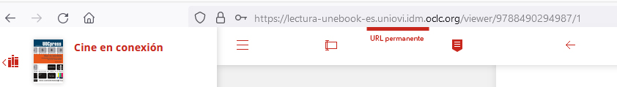

3. Buscador interno y buscador semántico (EUREKA en el que los usuarios podrán lanzar búsquedas transversales dentro de todo el catálogo disponible en Unebook para la BUO y previsualizar los resultados dentro de su propio visor.



# Lectura

1. Navegación a través de miniaturas.

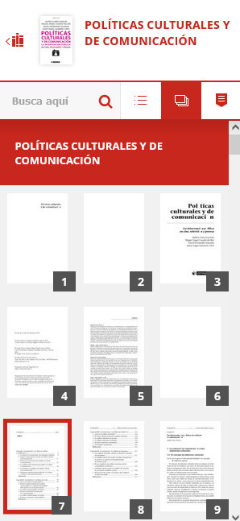

2. Navegación de página (anterior, siguiente), en la parte inferior,

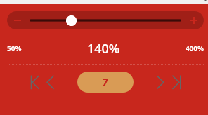

Y en la parte superior de la pantalla



3. Herramientas colapsables y opción de pantalla completa.



4. Búsqueda sobre el contenido con vista de resultados dinámicos.

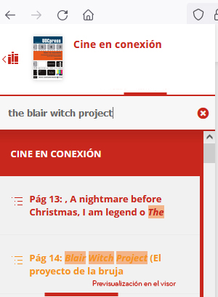

5. Zoom, en la parte inferior

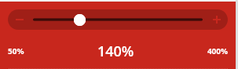

6. Ajuste en función del alto y ancho.



# Permisos

1. No se permite la personalización de la plataforma, marcadores, subrayados o notas.

2. Podrás visualizar en *streaming* todos los contenidos.

3. Podrás copiar e imprimir un máximo del **15% del contenido de la obra.**

4. Único usuario simultáneo.

5. Durante este tiempo en que un usuario está ocupando una obra, el resto de usuarios sí podrán seguir **previsualizando** el contenido desde el buscador semántico Eureka.

# Usuarios

1. **Un usuario no concurrente** por cada *ebook* que forma parte de la colección de **Intercambio Científico.**

2. **3 usuarios concurrentes** de cada *ebook* que publique  **Ediuno**, la ediorial de la Universidad de Oviedo.

3. Los usuarios podrán disfrutar de todas las funcionalidades del visor pero, si tratan de realizar cualquier personalización (marcadores, subrayados o notas), la plataforma no les permitirá dicho servicio.

# Instituciones participantes

Boletín Oficial del Estado

Casa de Velázquez

Centro de Estudios Políticos y Constitucionales

CEU ediciones

Consejo Superior de Investigaciones Científicas

Ediciones Complutense

Edicions UAB

Edicions UIB

EUNSA (Universidad de Navarra)

Fundación San Millán de la Cogolla - Cilengua

Genueve Ediciones

Instituto de Estudios Albacetenses

Ministerio de Educación, Cultura y deporte - área de educación

Prensas de la Universidad de Zaragoza

Publicacions Universitat Alacant

Publicacions Urv

Uned

Unir editorial

Universidad Autónoma de Madrid

Universidad de Alcalá

Universidad de Almería

Universidad de Burgos

Universidad de Cádiz

Universidad de Cantabria

Universidad de Castilla-La Mancha

Universidad de Deusto

Universidad de Extremadura

Universidad de Granada

Universidad de Huelva

Universidad de Jaén

Universidad de la Rioja

Universidad de las Palmas de Gran Canaria

Universidad de León

Universidad de Málaga

Universidad de Murcia

Universidad de Oviedo

Universidad de Salamanca

Universidad de Sevilla

Universidad de Valladolid

Universidad del País Vasco / euskal herriko unibertsitatea

Universidad Europea Miguel de Cervantes

Universidad Francisco de Vitoria

Universidad Internacional de Andalucía

Universidad Politécnica de Cartagena

Universidad Pontificia Comillas icai-icade

Universidad Pontificia de Salamanca

Universidad Pública de Navarra

Universidade da Coruña

Universidade de Santiago de Compostela

Universitat Autònoma de Barcelona

Universitat de Barcelona

Universitat de Girona

Universitat de Lleida

Universitat de València

Universitat Jaume i

Universitat Politècnica de Catalunya

Universitat Politècnica de València

Dudas y sugerencias: biblio@uniovi.es